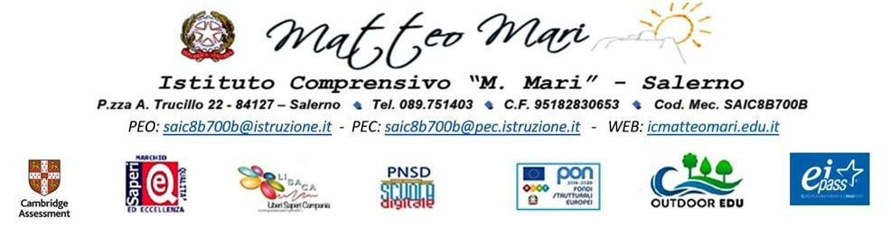

LIBERATORIA PER FOTOGRAFIE E RIPRESE AUDIO VIDEO
Resa dai genitori degli alunni minorenni

Il/la sottoscritt_ __________________________________________________________ nato/a a ____________________________ il_________________ Doc. Identità n. ____________________rilasciato da _______________________________________
Il/la sottoscritt_ __________________________________________________________ nato/a a ____________________________ il_________________ Doc. Identità n. ____________________rilasciato da _______________________________________

genitore/tutore dell’alunno ____________________________________frequentante la classe/sez. _______
della Scuola_________________________________________
genitore genitori tutore

AUTORIZZA/NO
Ai sensi e per gli effetti ai sensi e per gli effetti dell’articolo ex art. 6, par. 1, lett. a del Regolamento UE/679/2016 e del D. Lgs 196/2003 (Codice Privacy) e s.m.i. con la presente:
e con la presente ESPRIME/MONO ESPLICITO CONSENSO:
- al trattamento dei dati personali, ex art. 6, par. 1, lett. a) del GDPR, per i trattamenti basati su tale base giuridica (per l’utilizzo e/o riproduzione, a titolo gratuito, delle immagini di tutti gli interessati ripresi e per la ulteriore ed eventuale successiva diffusione per finalità divulgative, promozionali sulle attività istituzionali dell’Istituto anche mediante diffusione nei propri siti internet istituzionali e nei propri canali di comunicazione ufficiali.);
- ai sensi degli artt. 10 e 320 c.c. e degli artt. 96 e 97 della legge 22.4.1941, n. 633 sul diritto d’autore, per l’utilizzo, la riproduzione, la pubblicazione e/o la diffusione in qualsiasi forma, a titolo gratuito, delle immagini dei soggetti audio e video ripresi, per la ulteriore ed eventuale successiva diffusione delle immagini dei video racconti e delle cerimonie di premiazione per finalità divulgative, promozionali e/o per la creazione di materiale divulgativo sulle attività istituzionali dell’Istituto.
l trattamento e alla diffusione dei prodotti audio/video realizzati per la partecipazione a “_____________________________”.
AUTORIZZA l’utilizzo delle immagini audio visive del minore rappresentato, contenute nelle riprese fotografiche audio/video effettuate dal personale dell’IC M. Mari di Salerno, il cui legale rappresentante è il Dirigente Scolastico Mirella Amato o da altro operatore da essa incaricato.
Le immagini audio visive saranno destinate alla realizzazione di _________________________________________ che verrà realizzato gratuitamente e sarà diffuso in Internet, sul sito WEB della Scuola, sui canali social dell’Istituto scolastico, sui giornali e su carta stampata e/o su qualsiasi altro mezzo di diffusione, con esplicite finalità di carattere culturale, educativo, informativo e promozionale.
Potranno altresì essere diffuse pubblicamente durante proiezioni, trasmissioni televisive o pubblicate su giornali o riviste in contesti riguardanti le attività didattiche svolte nella e dalla scuola stessa.
AUTORIZZA, inoltre, l’inserimento del nome e cognome del minore rappresentato esclusivamente nel contesto relativo all’immagine, come sopra specificato, o negli articoli, trasmissioni radio televisive riguardanti i progetti oggetto della presente liberatoria. Tutti gli altri dati forniti non saranno divulgati.
Ne VIETA l’uso in contesti che ne pregiudichino la dignità personale e il decoro.
La posa e l’uso di immagini sono da considerarsi effettuate in forma gratuita.

Diritti degli interessati
Le ricordiamo, ai sensi della vigente normativa ed in particolare degli articoli 15-22 e 77 del RGPD UE 2016/679, che lei ha sempre il diritto di esercitare la richiesta di accesso e di rettifica dei suoi dati personali, che ha il diritto a richiedere l'oblio e la limitazione del trattamento, ove applicabili, e che ha sempre il diritto di revocare il consenso e proporre reclamo all'Autorità Garante.

Genitore/Tutore_____________________________________
Genitore/Tutore_____________________________________
In caso di assenza dell’altro genitore: Il sottoscritto, consapevole delle conseguenze amministrative e penali per chi rilasci dichiarazioni non corrispondenti a verità, ai sensi del DPR 445/2000, dichiara di aver effettuato la scelta/richiesta in osservanza delle disposizioni sulla responsabilità genitoriale di cui agli artt. 316, 337 ter e 337 quarter del codice civile, che richiedono il consenso di entrambi i genitori.

Genitore/Tutore_____________________________________

Inoltre Autorizzano l’Istituto Comprensivo M. Mari

- ad effettuare fotografie, video o altri materiali audiovisivi contenenti l'immagine, il nome e la voce dell’alunno/a, nel corso dello svolgimento di attività educative e didattiche, nonché alla utilizzazione e diffusione del materiale audio visivo di cui sopra per scopi documentativi, formativi e informativi dei Progetti deliberati dal Collegio docenti, tramite il sito internet di Istituto, pubblicazioni giornalistiche, mostre, corsi di formazione, seminari, convegni, concorsi e altre iniziative promosse dall'Istituto anche in collaborazione con altri enti pubblici per i medesimi fini;

- alla utilizzazione e diffusione, anche a mezzo riproduzione fotografica, degli elaborati realizzati dall’alunno durante le attività relative al progetto/iniziativa indicati nei limiti e per le finalità di cui sopra.

La presente autorizzazione non consente l'uso dell’immagine in contesti che pregiudichino la dignità personale ed il decoro del minore e comunque per uso e/o fini diversi da quelli sopra indicati.

Il/I sottoscritto/i dichiara/no di non aver nulla a pretendere in ragione di quanto sopra indicato e di rinunciare, a favore dell’Istituto, irrevocabilmente ad ogni diritto, azione o pretesa derivante da quanto sopra autorizzato.

Luogo e data

Genitore/Tutore_____________________________________
Genitore/Tutore_____________________________________

In caso di assenza dell’altro genitore: Il sottoscritto, consapevole delle conseguenze amministrative e penali per chi rilasci dichiarazioni non corrispondenti a verità, ai sensi del DPR 445/2000, dichiara di aver effettuato la scelta/richiesta in osservanza delle disposizioni sulla responsabilità genitoriale di cui agli artt. 316, 337 ter e 337 quarter del codice civile, che richiedono il consenso di entrambi i genitori.

Genitore/Tutore_____________________________________

